Item 8 - Sobre Pipelines
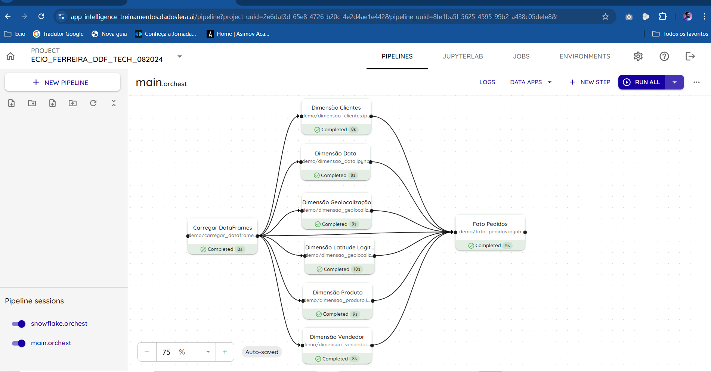
Link do projeto no app inteligente
https://app-intelligence-treinamentos.dadosfera.ai/pipeline?project_uuid=2e6daf3d-65e8-4726-b20c-4e2d4ae1e442&pipeline_uuid=8fe1ba5f-5625-4595-99b2-a438c05defe8

Gostaria de compartilhar um pouco sobre como abordei o desafio do pipeline no meu case, especialmente considerando as limitações de acesso que encontrei.
Adaptando à situação:
Como não consegui acessar diretamente os dados no Snowflake, precisei ser criativo. Importei as tabelas em formato CSV para o módulo de inteligência, o que me permitiu simular um pipeline e entender o fluxo de transformação de dados na Dadosfera.
Montando o pipeline:
Na imagem que enviei, você pode ver o esquema que montei. Incluí um passo inicial para carregar os dados e, em seguida, outros passos dedicados à criação das tabelas de dimensão. Por fim, um passo crucial gera a tabela de fatos do Data Warehouse.
Aprendizado e superação:
Mesmo sem acesso direto aos arquivos originais, essa abordagem me proporcionou um valioso aprendizado sobre o processo de ETL na Dadosfera. Tive a oportunidade de praticar a construção de um pipeline, entender a importância das dimensões e como elas se conectam para formar a tabela de fatos, elemento central de um DW.
Próximos passos:
Com acesso aos dados no Snowflake, me sinto confiante para implementar um pipeline completo e otimizado, seguindo as etapas de leitura, transformação, validação e armazenamento. Tenho certeza de que posso contribuir significativamente para o time, aplicando o que aprendi e buscando sempre as melhores soluções para os desafios de dados da empresa.

